邀 请 函
To: From：张志朋13581820129


第九届中国国际天然气技术装备展览会
The 9th China International Natural Gas Technology & Equipment Exhibition

2019年3月27-29日 北京 · 中国国际展览中心（新馆）

中国最大天然气装备展

65个国家和地区1800家展商
46家世界500强企业 18大国家展团
近90,000平米展出面积 110,000名专业观众

主办单位
振威展览股份
北京振威展览有限公司
中国石油和石油化工设备工业协会
中国国际贸易促进委员会化工行业分会
支持单位
自贡市清洁汽车产业协会
重庆长寿经济技术开发区

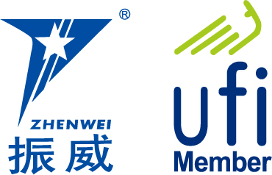

展会概况
天然气是我国重点发展的重要能源，具有重要的战略意义。根据国际能源署公布的数据，随着经济发展，2016年中国天然气需求达到2000亿立方米，2020年达到3000亿立方米，到2030年将达到5000亿立方米。中国将成为仅次于美国的世界第二大天然气消费国。国家能源局发布的《天然气发展“十二五”规划》，明确增加能源供应、加快管网、LNG接收站和储气工程建设，提高装备自主化水平等6大重点任务。利好的国家政策及广阔的发展前景，将使天然气行业进入一个快速发展的黄金时代。
CING2018&cippe2018同期举办，吸引了来自全球65个国家和地区的参展企业1800余家展商，世界500强企业46家，18大国家展团，专业观众110,000人，展会面积近90,000平方米。
CING有美国、德国、英国、法国、加拿大、丹麦、意大利、俄罗斯、韩国、荷兰等18个国家展团亮相。世界十大石油天然气巨头俄气、埃克森美孚、英国BP、道达尔、沙特阿美、卡塔尔石油、挪威国家石油、壳牌、斯伦贝谢、巴西石油等都希望借此次平台发掘新的市场增长点。国内天然气行业巨头，中石油昆仑能源、中海石油气电集团、中国兵器集团、中国航天、中船集团、中集集团、新兴能源、鲁西新能源、耐德能源、杰瑞天然气、建安特西维欧、恩德斯豪斯、伯肯能源、天海工业、三一重工均强势进军抢占天然气装备制造业高地！行业巨头悉数参会，共同探讨我国天然气产业最新技术成果及行业发展动向。国内外群雄并起，世界天然气装备时代已然到来。
展会有新华社、人民日报、中央电视台、中国日报、中国石油报、中国石化报、Upstream、Worldoils、Oil and Gas Australia、TB Petroleum、中国证券报、上海证券报、第一财经日报、华尔街日报及新华网、新浪、搜狐、人民网等国内外上千家媒休报道。
第九届中国国际天然气技术装备展览会（CING），将于2019年3月27-29日在北京•中国国际展览中心（新馆）举办！欢迎您届时参观参展！

同期举办:
第十九届中国国际石油石化技术装备展览会（cippe）
第十九届中国国际海洋石油天然气石油石化展览会(ciooe)
第十九届中国国际石油天然气管道与储运技术装备展览会（CIPE）
第十九届中国国际防爆电气技术设备展览会（Expec）
第九届中国国际页岩气技术与装备展览会（cisge）
第九届中国（北京）国际海洋工程技术与装备展览会（CM）

如果您是下列产品的供应商，请即预定展位

天然气勘探、开发与生产装备
LNG工程技术与装备
天然气物流运输技术装备
CNG、LNG加气站设备
压缩机动力设备
自动控制与安防系统
测量与分析仪表
特种工程管道
物探、测井、钻井技术设备
天然气液化工艺技术与装备
天然气存储技术与设备
天然气汽车（船）
低温热交换设备
常规热交换设备
LNG卫星终端容器
特种工程材料
天然气田地面技术设备
天然气净化工艺技术设备
天然气燃料动力机械
天然气汽车相关配件设备
低温液体泵动力设备
天然气发电技术与装备
流体分离设备、阀门
其他相关设备

技术交流会
展会期间，展会组委会将协助国内外参展企业在展馆会议室举办技术交流讲座，每场听众60-80人，由企业自行邀请，组委会协助组织。讲座内容由企业自定，并于2018年12月31日前将讲座题目、主要内容和主讲人姓名提交组委会。技术交流讲座场次有限，报满为止，每场讲座60分钟，费用8000元/场。

参展细则
1、展位费用及安排：本次展会提供标准展位和空场地两种形式，参展商可根据业务发展需要进行选择。
★ 标准展位费用：国际展区：30,000元/标准展位（9m²/个）； 国内展区：16,000元/标准展位。
标准展位包括地毯、三面围板、公司名称楣板、咨询桌一张、椅子两把、射灯两盏、电源插座一个
（特殊用电请事先说明，另行收费）。
★ 空场地费用：国际展区：3200元/ m²； 国内展区：1600元/ m²（36 m²起租）。
空场地不带任何展架及设施，为保障2019年CING天然气展搭建质量，请各参展商选择主办方指定
搭建商搭建贵司展台，除指定搭建商外不允许任何搭建公司进入场馆。
2、会务费：1200元/人（含展会资料、午餐、水、答谢晚宴、礼品等）。
3、《参展商手册》将于开展前六十天上传到展会官网，请参展商自行下载。
4、会刊广告：将帮助您在展会后找到客户！除在大会期间广为发送外，还通过各种相关渠道发送给未
能前来参观展会的各地专业人士，他们可利用会刊迅速查找联络方法与服务内容。会刊广告价格为：
◇ 封 面 ￥30000元 ◇ 封 二 ￥20000元 ◇ 扉 页 ￥20000元
◇ 封 底 ￥25000元 ◇ 封 三 ￥18000元 ◇ 彩色内页 ￥10000元
5、CING赞助机会：
a. 晚宴赞助（独家，人民币300, 000元）。
集合嘉宾、展商、同期论坛参会代表于一堂，规模600余人，达到多重市场宣传回报。
b. 礼品赞助（人民币250, 000元）。
面向VIP嘉宾、参观团及展商发放，展示企业实力、打造强势品牌、巩固市场地位。
c. 参观指南赞助。
d. 展馆吊旗、墙体广告赞助等。

为配合企业的市场战略，我们将提供更多赞助方案选择，赞助详情请咨询。

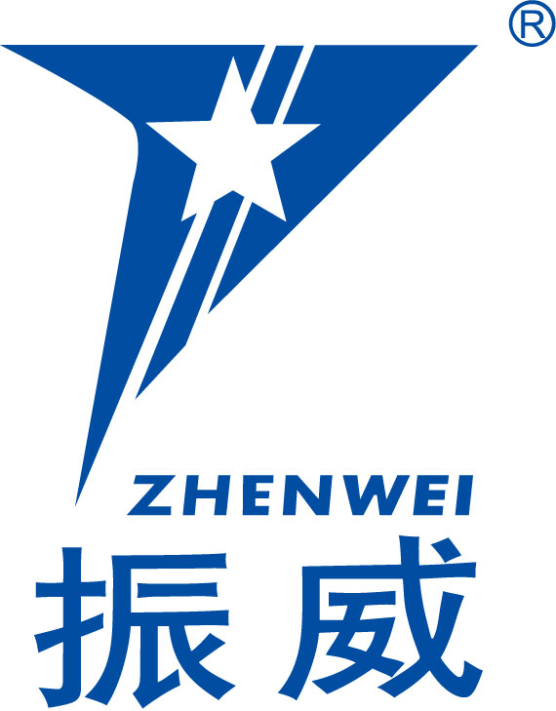
组织单位：北京振威展览有限公司
地 址：北京市朝阳区北苑路170号凯旋城E座8层 邮 编：100101
电 话：010-58236587 传 真：010-58236567
Http：// www.cingexpo.com.cn E-mail：zzp@zhenweiexpo.com
联系人：张志朋135 8182 0129

第九届中国国际天然气技术装备展览会 参展申请表
时间：2019年3月27-29日 地点：北京•中国国际展览中心（新馆）北京顺义天竺裕翔路88号
■ 感谢贵单位参加本届展览会，敬请您用正楷字详细填写并加盖公章后传真或邮寄回组织单位。
单位名称（中文）
（英文）
详细地址： 邮编：
电话： 传真： 联系人：
职务： 网址： 电子信箱：
展示的产品或技术（中、英文）：
■ 参展方式及费用（不含增值税）
1、标准展位： 国际展区：30,000元/标准展位（9 m²/个）；国内展区：16,000元/标准展位（9 m²/个）；
选择 个 展位号： 费用 元；
空场地：国际展区：3200元/平米 ；国内展区：1600元/平米（36 m²起租）
选择 m² 展位号： 费用 元；
2、会刊广告： □ 封 面 ￥30,000元 □ 封 二 ￥20,000元 □ 扉 页 ￥20,000元
□ 封 底 ￥25,000元 □ 封 三 ￥18,000元 □ 彩色内页 ￥10,000元
3、展会日报： □ 整版全彩 US$8,065，规格：246 x 374mm □ A4全彩 US$5,160，规格：196 x 291mm
4、特殊广告：□ 参观券 ￥50,000元/50,000张 □ 吊旗广告 ￥50,000元/单面
5、技术讲座：8000元/场，选择 场，主讲人 职务 费用 元；
6、会务费：1200元/人，包括展会资料、午餐、水、答谢晚宴、礼品等。共 人，费用 元；
■ 以上参展费用总计（大写）： ；付款日期： 年 月 日
■ 特别提示：1.报名后十个工作日之内请将参展费用一次性汇入组织单位指定帐户；2.组织单位收到全部参展费用为最终确认参展商展出资格；3.已报名参展企业因自原因不能参展，其所缴纳费用不作返还；4.参展产品需符合展会参展范围和主题，不侵犯他人知识产权，如不相符自行承担全部法律责任；5.为保障2019年天然气展搭建质量，请各参展商选择主办方指定搭建商搭建贵司展台，除指定搭建商外不允许任何搭建公司进入场馆。
组织单位：北京振威展览有限公司 天津振威展览有限公司
地 址：北京市朝阳区北苑路170号凯旋城E座8层
电 话：010-5823 6587 传 真：010-5823 6567
E-mail：zzp@zhenweiexpo.com 参展单位印鉴及负责人签名
联系人：张志朋135 8182 0129 年 月 日

CING2019特邀观众申请表
展商名称 （中文）
展商名称 （英文）
展商网址
主营产品、技术
（中、英文）

计划展出产品、技术
（中、英文）
希望见到的专业观众类型

希望见到的企业列举
已经与本企业建立合作关系的企业列举

